**Лабораторная работа №12**

**ЗАПРОСЫ НА ОБЪЕДЕНЕНИЕ. АГРЕГИРУЮЩИЕ ФУНКЦИИ.**

**УЧЁТ ВАРИАНТОВ И КОМБИНАЦИЙ ПРИЗНАКОВ.**

1. Вывести информацию о мастере, который сделал больше всего поставок.

Листинг 1 – Вывод информации

USE SUPIR;

WITH count_supplies AS

(

SELECT

m.m_id,

m.m_name,

COUNT(s.s_master) AS supplies

FROM supplies s

LEFT JOIN masters m ON m.m_id = s.s_master

GROUP BY m.m_id, m.m_name

)

SELECT

cs.m_id,

cs.m_name,

cs.supplies

FROM count_supplies cs

WHERE cs.supplies = (SELECT

MAX(cs.supplies)

FROM count_supplies cs

)

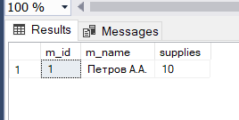

Рис. 1 – Вывод информации

1. Вывести информацию о среднем количестве поставок мастерами.

Листинг 2 – Вывод информации

USE SUPIR;

WITH count_supplies AS

(

SELECT

m.m_id,

m.m_name,

COUNT(s.s_master) AS supplies

FROM supplies s

LEFT JOIN masters m ON m.m_id = s.s_master

GROUP BY m.m_id, m.m_name

)

SELECT

AVG(CAST(cs.supplies AS FLOAT)) AS avg_supplies

FROM count_supplies cs

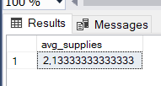

Рис. 2 – Вывод информации

1. Написать запрос, проверяющий, не была ли допущена ошибка, в которой оказывается, что отправлено больше товаров, чем есть поставлено на склад. Вернуть 1, если ошибка есть и 0, если ошибки нет.

Листинг 3 – Вывод информации

USE SUPIR;

WITH count_products AS

(

SELECT

p.p_id,

p.p_name,

SUM(s.s_quantity) AS supplies_quantity,

SUM(m2m.p_o_quantity) AS sell_quantity

FROM products p

LEFT JOIN supplies s ON p.p_id = s.s_product

LEFT JOIN m2m_products_orders m2m ON m2m.p_id = p.p_id

GROUP BY p.p_id, p.p_name

)

SELECT TOP 1 CASE

WHEN EXISTS (

SELECT 1

FROM count_products cp

WHERE (ISNULL(cp.supplies_quantity, 0) - ISNULL(cp.sell_quantity, 0)) < 0

) THEN 1

ELSE 0

END AS ERROR_EXISTS

FROM count_products;

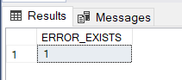

Рис. 3 – Вывод информации

1. Вывести список мастеров, которые поставляли 2 или более продуктов за всё время.

Листинг 4 – Вывод информации

USE SUPIR;

WITH master_products AS

(

SELECT

m.m_name,

COUNT(DISTINCT p.p_name) AS count_product

FROM masters m

JOIN supplies s ON s.s_master = m.m_id

JOIN products p ON s.s_product = p.p_id

GROUP BY m.m_name

)

SELECT

mp.m_name,

mp.count_product

FROM master_products mp

WHERE mp.count_product > 1

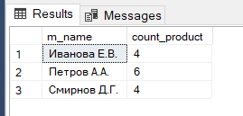

Рис. 4 – Вывод информации